计算机网络DNS服务器地址的设置方法
（以Win10操作系统为例）
- 打开“控制面板”页面，点击“查看网络状态和任务”。
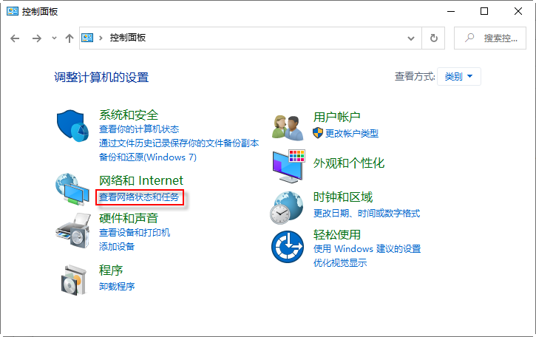
- 进入“网络和共享中心”页面，点击“更改适配器设置”。
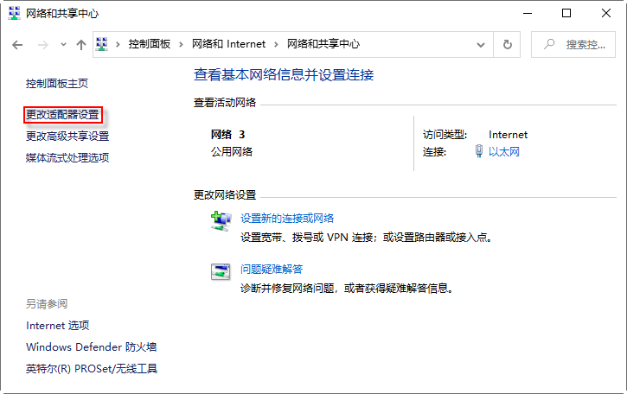
- 进入“网络连接”页面，双击“以太网”（红框标注）。
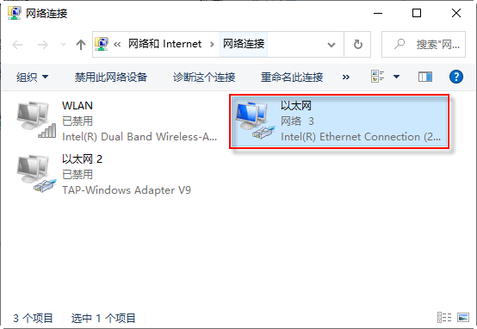
- 打开“以太网状态”页面，点击“属性”按钮。
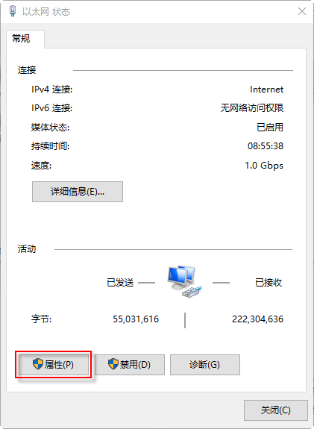
- 打开“以太网属性”页面，双击“Internet协议版本4（TCP/IPv4）”。
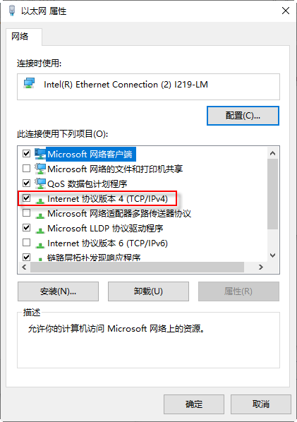
- 打开“Internet协议版本4（TCP/IPv4）属性”页面，将“首选DNS服务器（P）”设为172.20.44.100，将“备用DNS服务器（A）”设为172.20.128.100。
